# Versuch Dienstarchitektur

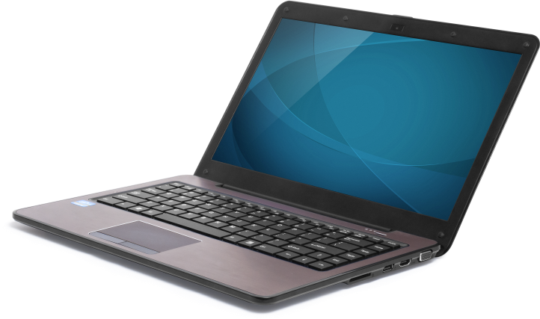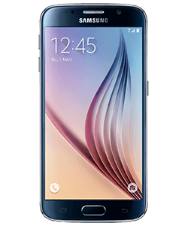Ihnen sind folgende IT-Komponenten gegeben:

* zwei Laptops
* ein Switch
* 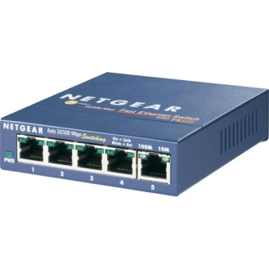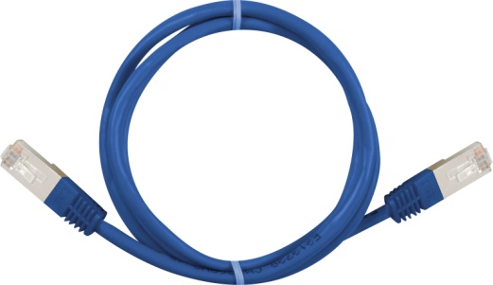ein hotspotfähiges Smartphone
* zwei Patchkabel
* USB-Stick mit Netzwerkspiel „Blobby Volley“

Finden Sie sich in **2er-Gruppen**, um die folgenden Aufgaben gemeinsam bearbeiten.

Fertigen Sie ein Versuchsprotokoll entsprechend der Handreichung zum Erstellen von Abschlussarbeiten an.

**Protokoll:**

Verbinden mit dem Switch

Installieren des Spiels

Hosten des Spiels

Spielen

Switch trennen

Mit Hotspot verbinden

Lan spiel

**Aufgabe**

**Installieren Sie das bereitgestellte Spiel „Blobby Volley“ auf den Laptops, stellen Sie die Verbindung:**

1. **mit Kabel und Switch**
2. **kabellos per Handy-Hotspot und WLAN**

**her und testen Sie durch kurzes Spielen.**

**Teilaufgaben**

1. Klassifizieren Sie tabellarisch die zwei Netze nach Topographie, Dienstarchitektur und Topologie.

|  |  |  |  |
| --- | --- | --- | --- |
|  | Topographie | Dienstarchitektur | Topologie |
| Kabel-Switch | LAN | Client-Server | Stern |
| Kabellos | WLAN | Client-Server |  |

1. Notieren bzw. dokumentieren Sie die Installationsschritte mit den zugehörigen Tests durch Screenshots. Die Schritte sind HW-Aufbau, NIC-Konfiguration mit statischen, privaten IP-Adressen, Testung mit ipconfig und ping, SW-Installation, SW-Konfiguration sowie SW-Testung durch Spielanwendung.

Deaktivieren Sie jeweils nicht benötigte Netzwerkadapter und Protokolle.  
Ggf. ist für das Übernehmen der IP-Adressen ein Deaktivieren und anschließendes Aktivieren der Netzwerkschnittstelle erforderlich.